 | Министерство науки и высшего образования Российской Федерации  Федеральное государственное бюджетное образовательное учреждение  высшего образования  «Московский государственный технический университет  имени Н.Э. Баумана  (национальный исследовательский университет)»  (МГТУ им. Н.Э. Баумана)

ФАКУЛЬТЕТ _____Биомедицинская техника___________________________________________

КАФЕДРА ________Медико-технические информационные технологии __________________

РАСЧЕТНО-ПОЯСНИТЕЛЬНАЯ ЗАПИСКА

К КУРСОВОЙ РАБОТЕ

НА ТЕМУ:
Удаление тренда изолинии из сигнала ЭКГ

Студенты _БМТ2-31М___ _________________ ___Чехвалов Р.Д.___
(Группа) (Подпись, дата)
_________________ __Спицына П.Г.____
(Подпись, дата)
________________ __Горбунова А.О.___
(Подпись, дата)

Руководитель курсовой работы _________________ _____Лужнов П.В.__
(Подпись, дата)

2025 г.

СОДЕРЖАНИЕ
ВВЕДЕНИЕ 3
1 Теоретические основы фильтра верхних частот Баттерворда и применение для задачи удаления тренда изолинии для сигнала ЭКГ 4
2 Теоретические основы сплайн-интерполяции и применение для задачи удаления тренда изолинии для сигнала ЭКГ 7
3 Сравнение полученных результатов 9
ЗАКЛЮЧНИЕ 11
СПИСОК ИСПОЛЬЗОВАННЫХ ИСТОЧНИКОВ 12

ВВЕДЕНИЕ
При анализе сигналов электрокардиограммы (ЭКГ) важным этапом является удаление тренда изолинии — медленных флуктуаций базовой линии сигнала, вызванных движениями пациента или изменениями электродного контакта. Наличие такого тренда искажает реальное амплитудное и временное представление сердечного ритма, затрудняя последующую диагностику и автоматическую обработку. Для корректной интерпретации ЭКГ необходимо отделить низкочастотный тренд от высокочастотных характерных компонентов, относящихся к сердечной активности [1].
Для удаления медленного тренда изолинии из сигнала ЭКГ применяются разные подходы, среди которых наиболее распространены фильтры верхних частот и сплайн-интерполяция.
Фильтрация верхних частот широко используется благодаря своей способности эффективно отделять медленные низкочастотные компоненты от быстропеременных сигналов, что особенно важно в медицине при анализе ЭКГ, где необходимо сохранить форму важнейших элементов сигнала, таких как QRS-комплексы. Этот метод прост в реализации, имеет хорошо изученные теоретические основы и легко настраивается под конкретные частоты среза.
Сплайн-интерполяция применяется для точного и плавного выделения тренда, позволяя адаптироваться к локальным изменениям сигнала без искажения основных деталей.
Цель работы: удалить тренд изолинии из ЭКГ сигнала
Задачи:
- Удаление тренда изолинии с помощью фильтра верхних частот Баттерворда;
- Удаление тренда изолинии с помощью кубической сплайн-интерполяции;
- Сравнить полученные результаты.

1 Теоретические основы фильтра верхних частот Баттерворда и применение для задачи удаления тренда изолинии для сигнала ЭКГ
Фильтр Баттерворда — это тип линейного фильтра, известный своей максимально плоской амплитудно-частотной характеристикой (АЧХ) в полосе пропускания. Это значит, что он не имеет пиков и провалов на частотах ниже частоты среза, обеспечивая плавный и равномерный отклик. В случае фильтра верхних частот Баттерворда, он пропускает сигналы выше заданной частоты среза, блокируя более низкие частоты.
Основная особенность фильтра Баттерворда — его полиномный коэффициент порядка n, который определяет крутизну среза: чем выше порядок, тем более резкий переход от подавления к пропусканию частот. При этом фазовые искажения у фильтра Баттерворда умеренные, что важно при анализе биомедицинских и других сигналов, где форма сигнала критична.
В задачах, где необходимо отделить медленные изменения (тренд) от быстропеременных сигналов, фильтр верхних частот Баттерворда применяется для удаления низкочастотного фона. Например, при обработке физиологических сигналов (ЭКГ, ЭЭГ) тренд может быть вызван изменением положения датчиков или дыхательными движениями, искажая анализ важных составляющих сигнала. Использование фильтра Баттерворда позволяет эффективно подавлять эти низкие частоты при минимальном влиянии на форму высокочастотных компонентов, таких как QRS-комплекс в ЭКГ. Благодаря плавному и равномерному отклику фильтр сохраняет естественную структуру сигнала, избегая искажений и артефактов, типичных для более резких фильтров. Таким образом, фильтр верхних частот Баттерворда обеспечивает баланс между подавлением нежелательных низкочастотных компонентов и сохранением информативной части сигнала, что делает его одним из наиболее предпочтительных методов для предварительной обработки биомедицинских и других временных рядов.
Для реализации ФВЧ Баттерворда был использован инструмент Filter Design в среде программирования Matlab. Выбрана частота среза выбрана 1 Гц и частота дискретизации 200 Гц. При выборе частоты среза нужно учитывать баланс между удалением шумов и сохранением полезных сигналов низкой частоты и если срез слишком высокий, есть возможность потерять полезные медленные колебания
Фильтр выбран 1-го порядка, чтобы меньше искажалась фаза исходного сигнала. На рисунке 1 представлена АХЧ ФВЧ 1-го порядка Баттерворда.
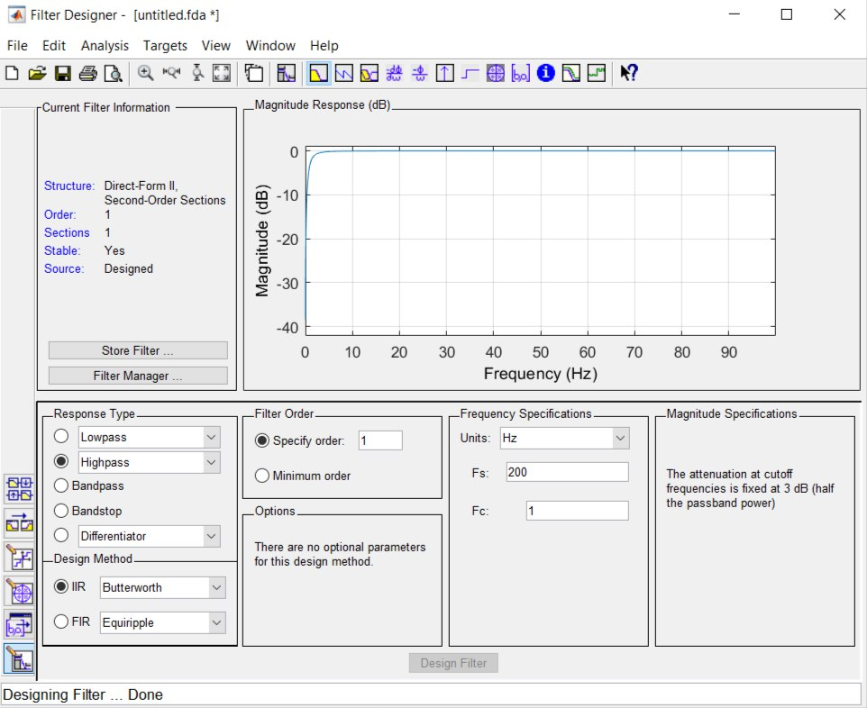
Рисунок 1 — АЧХ ФВЧ Баттерворда 1-го порядка
Амплитудно-частотная характеристика фильтра Баттерворта имеет наиболее длинный горизонтальный участок и резко спадает за частотой среза. Переходная характеристика такого фильтра при ступенчатом входном сигнале имеет колебательный характер. С увеличением порядка фильтра колебания усиливаются [3].
Далее ФВЧ применялся для ЭКГ сигнала (рисунок 2)
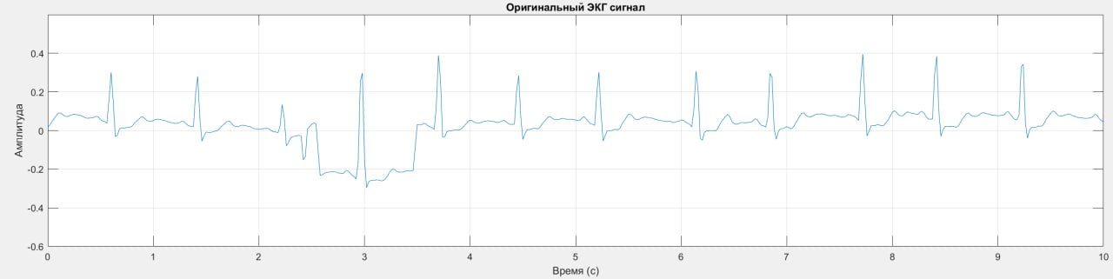
А.
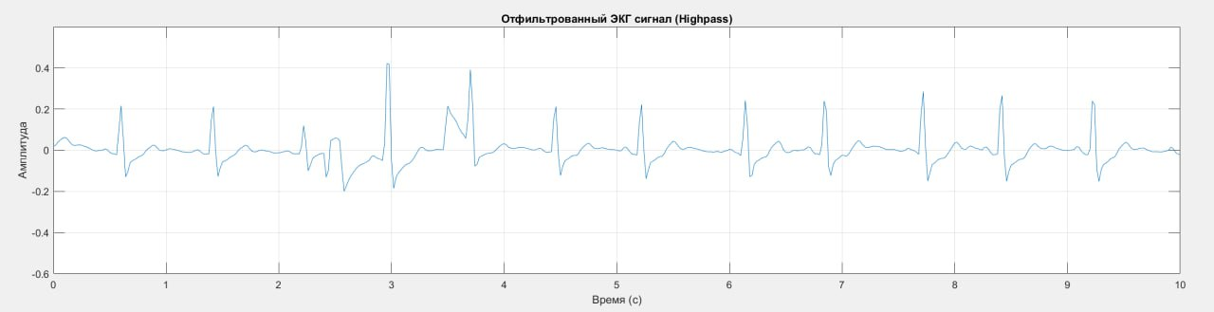
Б.
Рисунок 2 — Сигнал ЭКГ, А – сигнал до применения фильтра, Б – сигнал после применения фильтра
Из рисунка 2 видно, что после применения ФВЧ Баттерворда тренд изолинии почти исчез, но при этом S-зубец и ST сегмент исказились. Переход от подавления к пропусканию частот у фильтра 1-го порядка достаточно плавный, и часть спектра с частотами близкими к частоте среза проходит с частотным искажением. Низкочастотные составляющие, формирующие S-зубец и ST-сегмент, не полностью сохраняются, что искажает их форму.

2 Теоретические основы сплайн-интерполяции и применение для задачи удаления тренда изолинии для сигнала ЭКГ
Кубическая сплайн-интерполяция представляет собой метод аппроксимации функции, при котором исходный промежуток разбивается на несколько сегментов, и на каждом сегменте функция задаётся кубическим многочленом. Важной характеристикой кубических сплайнов является то, что они обеспечивают непрерывность не только самой функции, но и её первой и второй производных на всех стыках между сегментами. Это создаёт гладкую и естественную кривую, которая избегает резких скачков и дефектов, характерных для более простых методов, например, линейной интерполяции или глобальных полиномов высокой степени [4].
Выбор кубической сплайн-интерполяции обусловлен её способностью точно и плавно воспроизводить сложные формы данных при минимальном числе параметров. Благодаря свойству минимизации интеграла квадрата второй производной, сплайн избегает чрезмерных колебаний и переизгибов, которые могут возникать при использовании обычных многочленов. Это делает кубический сплайн особенно надёжным и стабильным инструментом, способным хорошо аппроксимировать и сглаживать реальные экспериментальные данные.
В применении к задаче удаления тренда изолиний кубическая сплайн-интерполяция позволяет выделить медленную изменчивость сигнала, отделяя её от быстрых флуктуаций. Часто для этого выбирают ключевые опорные точки, отражающие общую форму тренда (например, локальные минимумы или максимумы), и строят сплайн по этим точкам. Полученный гладкий тренд вычитается из исходного сигнала, при этом высокочастотные компоненты остаются практически без искажений. Такой подход важен для анализа биомедицинских сигналов или геофизических данных, где правильное выделение и удаление тренда позволяет улучшить качество последующего анализа и интерпретации наблюдений [5].
Таким образом, кубическая сплайн-интерполяция является оптимальным выбором для удаления тренда изолиний благодаря своей плавности, устойчивости к шуму и способности точно воспроизводить форму тренда без артефактов и резких изменений.
При использовании кубической сплайн-интерполяции точки выбирались на PQ сегменте, так как он находился на изолинии и при этом был относительно стабилен (рисунок 3)
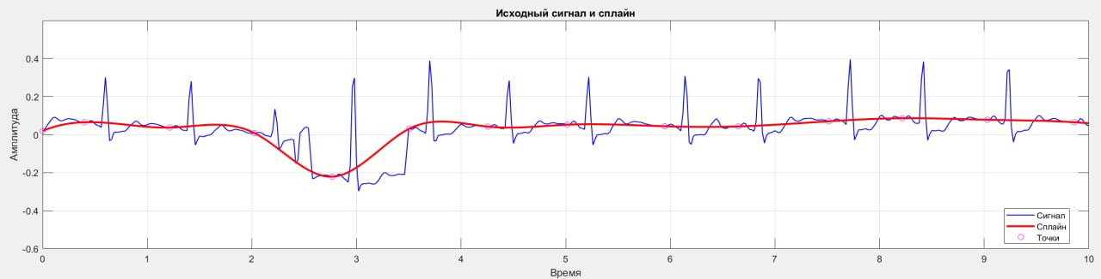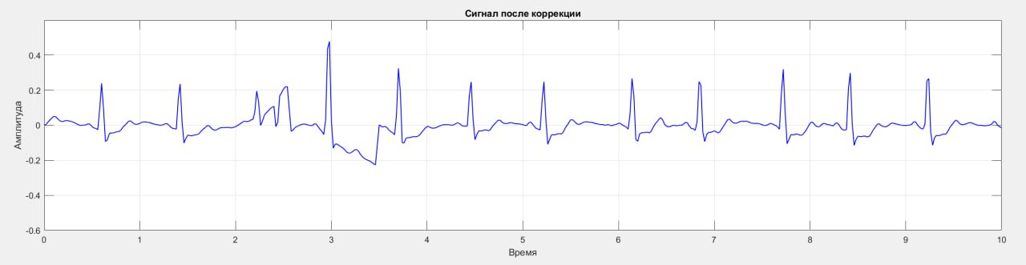
Рисунок 3 — удаление дрейфа изолинии с помощью Кубической сплайн-интерполяции
Из рисунка 3 видно, что тренд изолинии не уходит до конца, но при этом сигнал не искажается. Поэтому, такой метод применяется для анализа ишемических изменений, которые видны на ST сегменте, так как ФВЧ его искажает. Сплайн-интерполяция применима только для частоты колебаний изолинии от 3 раз меньше, чем ЧСС.

3 Сравнение полученных результатов
Для сравнения полученных результатов были приведены спектры сигналов (рисунок 4) и сигналы, объединенные на одном графике (рисунок 5).
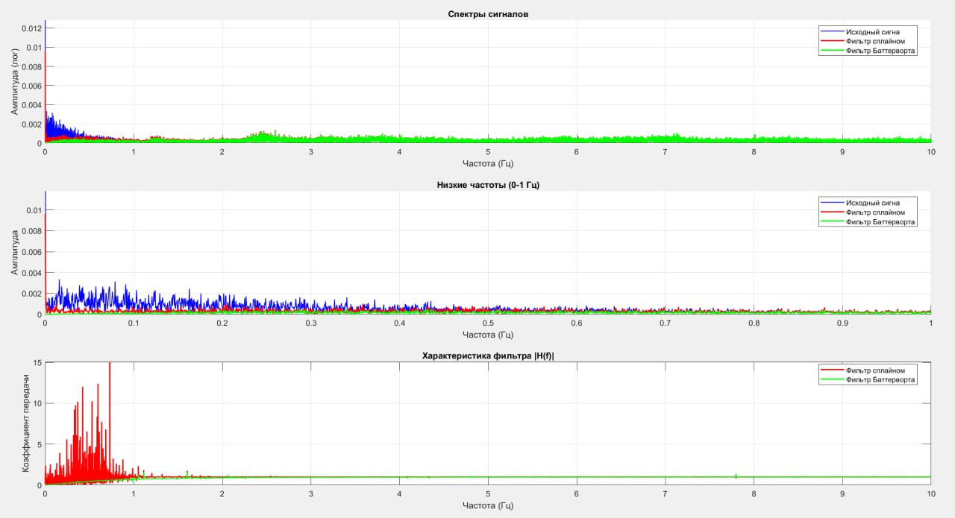
Рисунок 4 — Спектры сигналов, синий – исходный сигнал, красный – применение сплайн-интерполяции, зелёный – применение ФВЧ Баттерворда
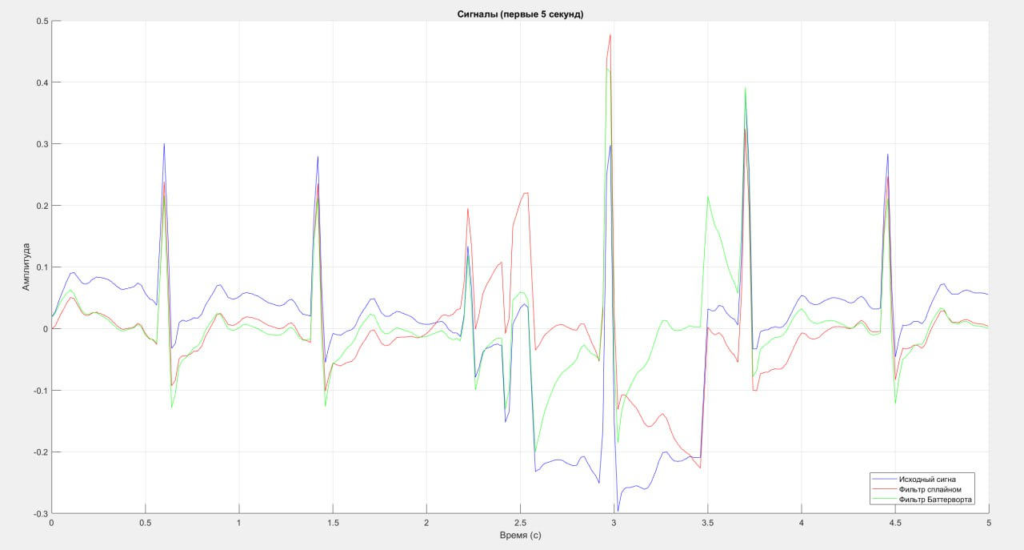Рисунок 5 — Сравнительный график, красный – применение сплайн-интерполяции, зелёный – применение ФВЧ Баттерворда
Из рисунков 4 и 5 можно сделать вывод, что при обработке ФВЧ Баттерворда 1-го порядка происходит лучшее удаление тренда изолинии, чем при сплайн-интерполяции, но при этом искажается сигнал часть низкочастотной составляющей сигнала. При сплайн-интерполяции удаление дрейфа происходит хуже, но при этом сигнал остается без изменений.

ЗАКЛЮЧНИЕ
В данной работе было проведено удаление тренда изолинии для ЭКГ сигнала двумя способами: с применением ФВЧ Баттерворда 1-го порядка и кубической сплайн-интерполяции. Код реализован в среде программирования Matlab, фильтр смоделирован с помощью инструмента Filter Design.
Из полученных результатов можно сделать вывод: применение ФВЧ Баттерворда 1-го порядка с частотой среза 1 Гц эффективен для удаления низкочастотного шума и дрейфа, однако часть сигнала искажается, что является проблемой для постановки диагноза. Сплайн-интерполяция хуже удаляет тренд изолинии, но при этом сохраняет исходную форму сигнала, что применимо для анализа ишемических изменений, которые видны на ST сегменте.

СПИСОК ИСПОЛЬЗОВАННЫХ ИСТОЧНИКОВ
1. Sörnmo L., Laguna P. Bioelectrical signal processing in cardiac and neurological applications. Academic press, 2005.
2. Clifford G. D., Azuaje F., McSharry P. Advanced methods and tools for ECG data analysis. Artech house Boston, 2006. Т. 10.
3. Волович Г. И. Схемотехника аналоговых и аналого-цифровых электронных устройств. Профобразование, 2017.
4. De Boor C., De Boor C. A practical guide to splines. springer New York, 1978. Т. 27.
5. Pollock D. Smoothing with cubic splines. Queen Mary and Westfield College, Department of Economics, 1993.

